 | Кыргыз Республикасынын билим берүү жана илим министрлиги | 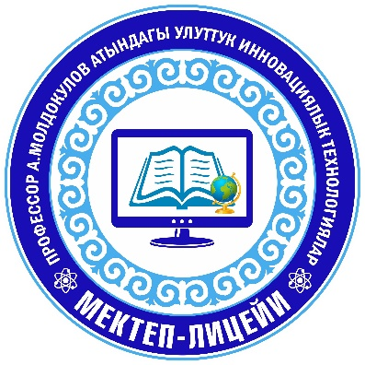
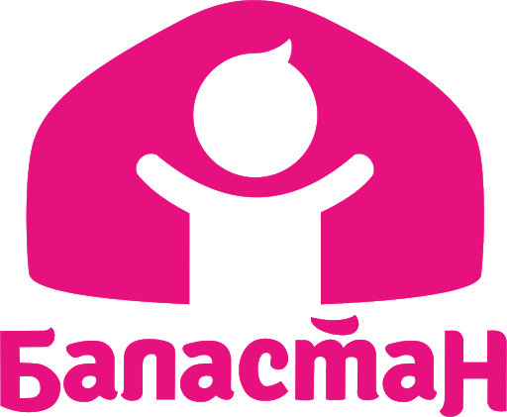

Урматтуу УИТМЛдин кесиптештер, ата-энелер жана окуучулар теле-сабактар жана кошумча окутууга карата ресурстарды төмөнкү шилтемелерден таба аласыздар!
https://edu.gov.kg/kg/ // https://oku.edu.gov.kg/ky/ // http://kitep.edu.gov.kg/ // http://lib.kg/ // http://kitep.edu.gov.kg/ // http://bb.edu.gov.kg/ // http://mektep.ml.kg/index2.php // http://testing.kg.kitep.edu.gov.kg/ // www.ncg.kg/ // https://edu-nlsit.jet.kg/ // https://www.ibilim.kg/ // http://www.testing.kg/ // https://www.instagram.com/p/B-hfLIYDVXn/?igshid=1tjc310gfjgfu // https://mediasabak.org/ru/library // https://new.bizdin.kg/ // http://www.okuma.kg/ // https://www.yaklass.ru/ // http://www.literatura.kg/main/ // http://intobr.kg/ // http://rdfmap.kg/
Профессор А. Молдокулов атындагы УИТМЛдин КАЙТАРЫМ БАЙЛАНЫШ САБАКТАРЫНЫН РЕГЛАМЕНТИ
1-4-класстар | 5-7-класстар | 8-11-класстар
- 14:00 – 15:00  - 15:00 – 16:00  - 16:00 – 17:00  - 17:00 – 18:00 | - 9:00 - 9:40  - 9:45 - 10:25  - 10:30 - 11:10 | - 14:00 - 14: 40  - 14:45 - 15:25  - 15:30 - 16:10  - 16:20 - 17:00

